**تابع : محاضرة قياس الشخصية( الإختبارات النفسية).**

**إختبار رورشاخ**



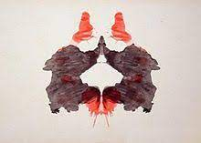

**إختبار تفهم الموضوع TAT**

